SUKURTA BENDRA METODIKA
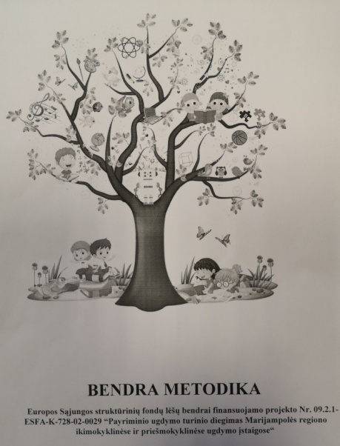
Europos Sąjungos struktūrinių fondų lėšų bendrai finansuojamo projekto Nr. 09.2.1-ESFA-K-728-02-0029 “Payriminio ugdymo turinio diegimas Marijampolės regiono ikimokyklinėse ir priešmokyklinėse ugdymo įstaigose“
(Projektas finansuojamas iš Europos socialinio fondo )
Valstybės pažangos strategija „Lietuvos pažangos strategija „Lietuva 2030“ švietimui kelia uždavinius sukurti ir visose šalies švietimo įstaigose įdiegti kūrybingumui, ieškojimui ir tobulėjimui atviras ugdymo programas ir kompetencijas, vertinimo bei įsivertinimo sistemą ikimokykliniame ir priešmokykliniame ugdyme. Visose ikimokyklinėse įstaigose svarbu sukurti tinkamą ugdymo(si) aplinką: gamtos pažinimo laboratorijas, menų edukacijos priemones, sveikatingumo erdves. Lietuvos Respublikos Valstybinės švietimo strategijos nuostatuose (2013-2022) teigiama, jog būtina visapusiškai pažinti ugdytinį bei sudaryti tokią aplinką, kuri padėtų atsiskleisti jo prigimčiai, individualumui, žadintų kūrybiškumą ir atvirumą, teiktų plačių galimybių tobulėti. Tik toks požiūris gali užtikrinti ugdymo (si) kokybę bei veiksmingumą. Lietuvoje, tiek užsienio valstybėse atlikti moksliniai tyrimai ir Lietuvos švietimo politikos keliami prioritetai leidžia teigti, kad ryškėja patirtinio mokymo(-si) kaip ugdymo individualizavimo būdo svarbos technologijų problema. Marijampolės savivaldybės strateginiame plane 2018-2021 m. numatyta – gerinti ikimokyklinio ugdymo prieinamumą, kokybę ir modernizuoti ugdymą. Marijampolės 5 projekto (dalyviai) lopšeliai - darželiai „Rūta“, „Ąžuoliukas“, „Nykštukas“, „Žiburėlio“ mokykla - daugiafunkcis centras; Patašinės universalus daugiafunkcis centras, siekdami ugdymo kokybės įsipareigoja diegti ikimokyklinio ugdymo organizavimo modelius, modernizuoti ugdymo turinį savo įstaigose ir dalytis gerąja patirtimi su socialiniais partneriais. Siekiant įtraukti bendruomenės narius sėkmingam vaiko ugdymuisi ir vaiko socializacijai, siekiant atviros, savarankiškos, solidarios, kritiškos, aktyvios ir atsakingos bendruomenės, siekiame sukurti palankią aplinką, siekiant pasirūpinti vaiko ir jų šeimų interesais, viešai diskutuoti, kurti demokratinį bendravimo stilių, užtikrinti kokybišką ikimokyklinio ir priešmokyklinio ugdymo paslaugų teikimą, veikti bendruomenėje - derėtis, ieškoti ir rasti sutarimą, atstovauti vaiko interesus, keistis nuomonėmis, kartu nusistatyti prioritetus įstaigose, kurti sąlygas vaiko socialinei gerovei. Tuo tikslu Marijampolės vaikų lopšelis-darželis „Rūta“ (projekto vykdytojas) įgyvendina iš Europos sąjungos struktūrinių fondų lėšų bendrai finansuojamo projekto Nr. 09.2.1-ESFA-K-728-02-0029 „Patyriminio ugdymo turinio diegimas Marijampolės regiono ikimokyklinėse ir priešmokyklinėse ugdymo įstaigose“. Projekto tikslinė grupė - pareiškėjo ir partnerių darbuotojai, vaikai bei darželių bendruomenių nariai. Tai Marijampolės švietimo įstaigos: „Žiburėlio“ mokykla-daugiafunkcis centras; Patašinės universalus daugiafunkcis centras; vaikų lopšelis-darželis „Ąžuoliukas“; vaikų lopšelis-darželis „Nykštukas“. Projekto konsultantai: VšĮ „Edukacijos forumas“; VšĮ Vilniaus Lauko darželis ir Marijampolės Kolegija.
Projekto tikslas: Pagerinti ikimokyklinio ir priešmokyklinio ugdymo organizavimą, įdiegiant inovatyvius ugdymo organizavimo ir ugdymo turinio metodus.
Projekto įgyvendinimo metu bus siekiama šių uždavinių:
- Kurti vaikų ugdymą (-si) saugią, stimuliuojančią aplinką, orientuotą į vaikų poreikius, siekiant ugdymo modernizavimo, gerinant vaikų pasiekimus.
- Sukurti ir palaikyti vaikų teigiamą emocinę atmosferą, lavinant psichinius procesus – dėmesį, vaizduotę, atmintį, regimąjį suvokimą, vizualinius procesus (gebėjimą atpažinti, skirti, įsiminti matomus vaizdus), smulkiąją motoriką per patirtinį ugdymą.
- Užtikrinti glaudesnį bendravimą ir bendradarbiavimą su Lietuvos ikimokyklinio, priešmokyklinio ir užsienio ugdymo partneriais, siekiant pasidalinanti gerąja patirtimi, įgyvendinant inovacijas, siekiant geresnės ugdymo kokybės darželiuose.

